EDUCACIÓN TECNOLÓGICA
Unidad I Mejorando el uso de recursos
Objetivo: Proponer soluciones que apunten a resolver necesidades de reducción de efectos perjudiciales relacionados con el uso de recursos energéticos y materiales en una perspectiva de sustentabilidad, utilizando herramientas TIC colaborativas de producción, edición, publicación y comunicación

Contenido: Energías renovables y no renovables.
Nombre del alumno:_____________________________________________
Curso:__________________

Ítem I: ACTIVIDADES INICIALES

Según el diseño realizado en la actividad anterior (tabla 1), construye tu proyecto de prototipo que utilice energía renovable.
NOMBRE DEL PROYECTO
DIBUJO DEL PROYECTO
RECURSOS
MATERIALES HERRAMIENTAS
_______________ ______________
_______________ _______________
_______________ _______________
_______________ ________________

Ítem II .- ACTIVIDADES DE DESARROLLO
Elabora en primer lugar la tabla de cotizaciones en la siguiente tabla (tabla 2): para esto debes anotar el precio que investigues en internet de cada uno de los materiales y herramientas que utilizarás en tres lugares distintos, la idea es que economices en los gastos eligiendo los presupuestos más baratos y puedas conocer cuánto gastaste en la construcción de tu producto. Recuerda que las debes hacer on line en las tiendas o supermercados.

Tabla 2 COTIZACIONES

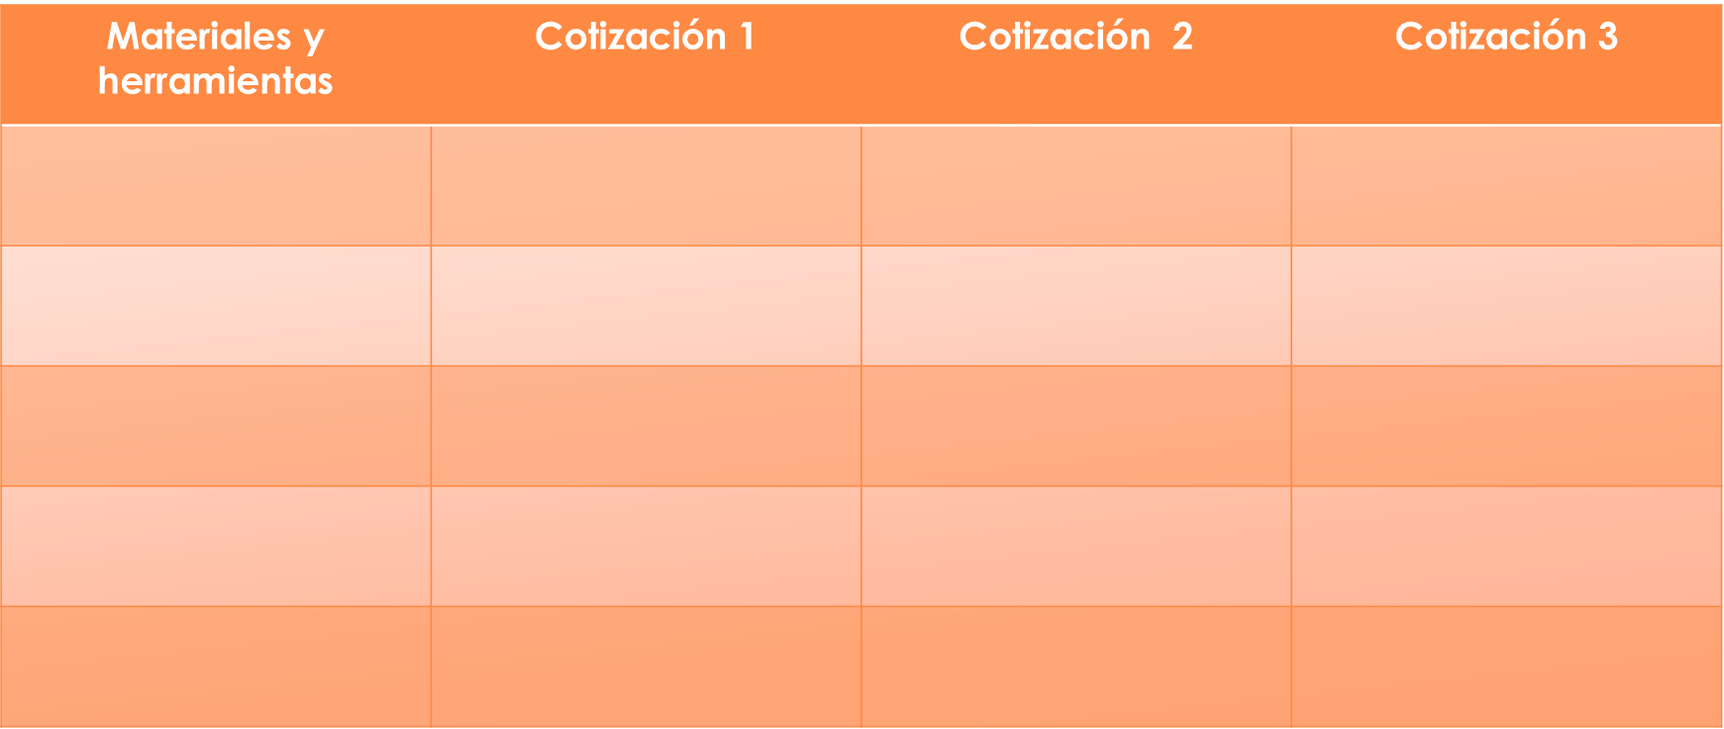

Ítem III.- Actividades de finalización

Recuerda sacar fotos del proceso de fabricación de tu trabajo. Para poder apreciar cómo lo realizaste.
Súbelas a classroom y recuerda enviar tus reflexiones finales (tabla 3):

Objeto tecnológico creado  Nombre y energía que utiliza | Fortalezas del trabajo | Debilidades o dificultades y cómo lo solucionaste

Puedes ver los siguientes links:

https://www.youtube.com/watch?v=--pWrr-nuGg
https://www.youtube.com/watch?v=Mk8Env3xrMI
https://www.youtube.com/watch?v=rFUkeqLT9xc
https://www.youtube.com/watch?v=bI5B6BJrPwk

- ENVIAR IMÁGENES DEL PROCESO DE CONSTRUCCIÓN Y TABLAS REALIZADAS EN TU CUADERNO ( COTIZACIONES Y REFLEXIONES FINALES) A CLASSROOM
- FECHA DE ENTREGA 29 DE MAYO

INDICADORES:

- CREATIVIDAD
- COTIZACIONES REALIZADAS
- UTILIZACIÓN DE MATERIALES Y HERRAMIENTAS
- REFLEXIONES REALIZADAS

